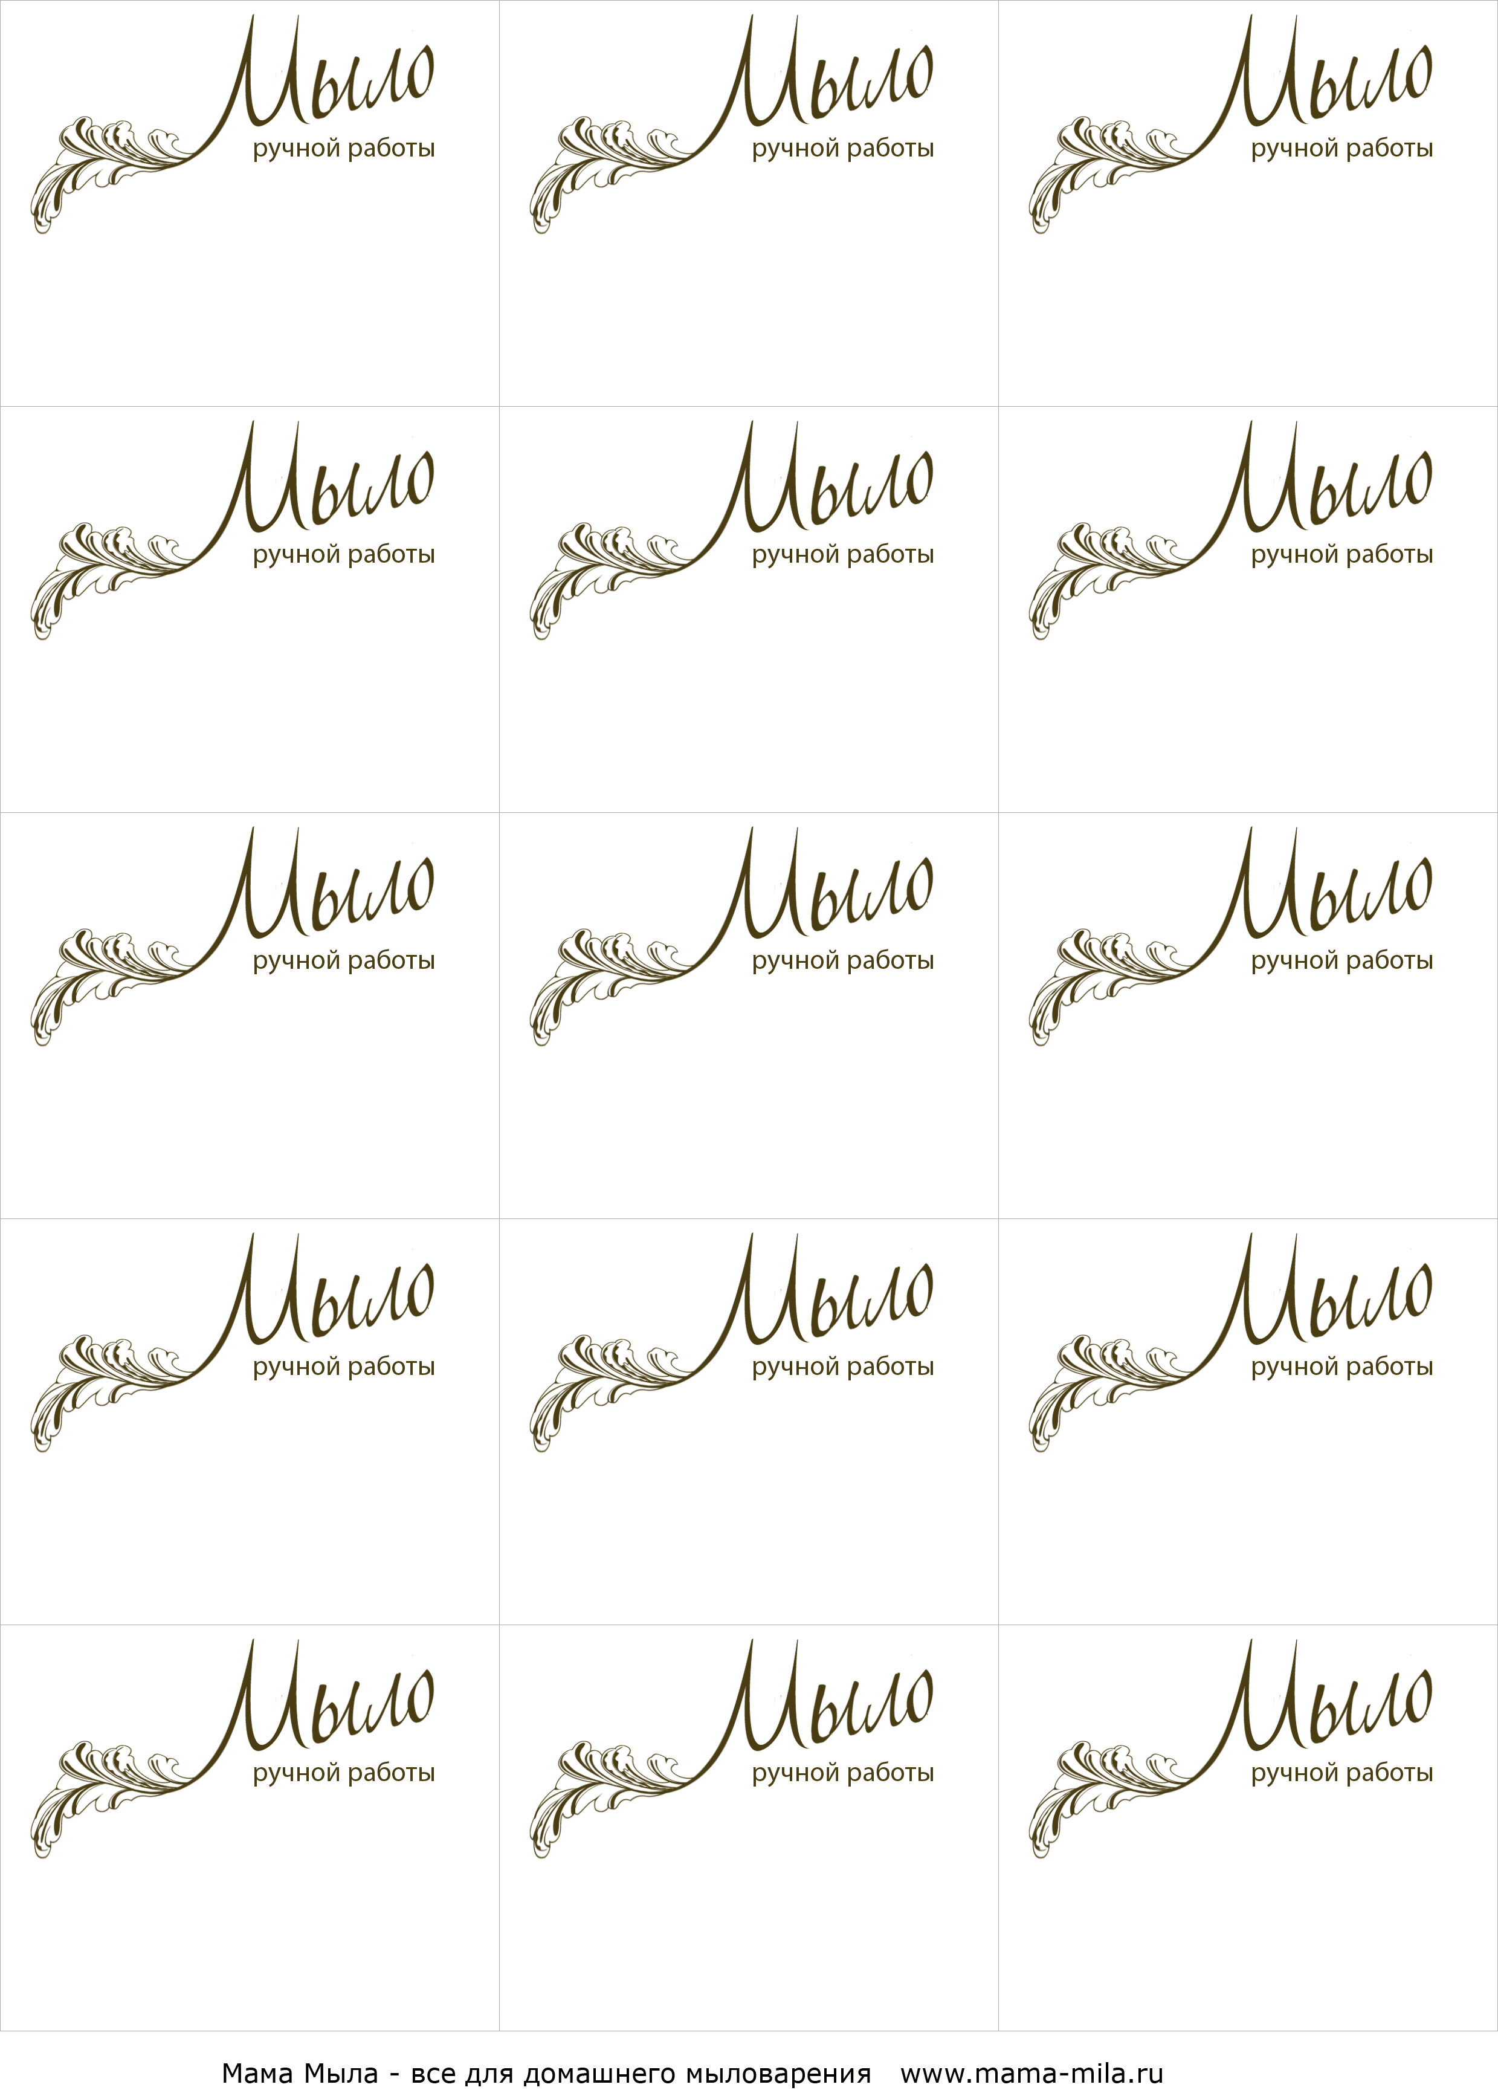
Нежность
Состав: мыльная основа sls-free, масло авокадо и макадамии, эф. масла апельсина, эвкалипта, краситель косметический.
Нежность
Состав: мыльная основа sls-free, масло авокадо и макадамии, эф. масла апельсина, эвкалипта, краситель косметический.
Нежность
Состав: мыльная основа sls-free, масло авокадо и макадамии, эф. масла апельсина, эвкалипта, краситель косметический.
Нежность
Состав: мыльная основа sls-free, масло авокадо и макадамии, эф.масла апельсина, эвкалипта, краситель косметический.
Нежность
Состав: мыльная основа sls-free, масло авокадо и макадамии, эфирные масла апельсина, эвкалипта, краситель косметический.
Нежность
Состав: мыльная основа sls-free, масло авокадо и макадамии, эф. масла апельсина, эвкалипта, краситель косметический, перламутр.
Нежность
Состав: мыльная основа sls-free, масло авокадо и макадамии, эфирные масла апельсина, эвкалипта, краситель косметический, перламутр.
Нежность
Состав: мыльная основа sls-free, масло авокадо и макадамии, эфирные масла апельсина, эвкалипта, краситель косметический.
Нежность
Состав: мыльная основа sls-free, масло авокадо и макадамии, эфирные масла апельсина, эвкалипта, краситель косметический.
Нежность
Состав: мыльная основа sls-free, масло авокадо и макадамии, эф.масла апельсина, эвкалипта, краситель косметический, перламутр.
Нежность
Состав: мыльная основа sls-free, масло авокадо и макадамии, эфирные масла апельсина, эвкалипта, краситель косметический.
Нежность
Состав: мыльная основа sls-free, масло авокадо и макадамии, эфирные масла апельсина, эвкалипта, краситель косметический.
Нежность
Состав: мыльная основа sls-free, масло авокадо и макадамии, эфирные масла апельсина, эвкалипта, краситель косметический.
Нежность
Состав: мыльная основа sls-free, масло авокадо и макадамии, эфирные масла апельсина, эвкалипта, краситель косметический.
Нежность
Состав: мыльная основа sls-free, масло авокадо и макадамии, эф.масла апельсина, эвкалипта, краситель косметический.
Бесплатный шаблон этикеток для мыла. Вы можете изменить текст в составе по своему усмотрению. Каждая этикетка меняется отдельно.

